"ЗИМНИЕ ЗАБАВЫ"
Совсем немного и весна полноправно займёт своё место. Поэтому нужно в последние зимние денёчки успеть порадоваться забавам зимы. Вот мы и решили с ребятами старшей группы №4 и подготовительной группы №10, успеть вдоволь насладиться ими.
Что можно делать только зимой, а летом не получиться? На такой вопрос мы отвечали с ребятами и Бабой Ягой, которая пришла на звуки веселья. Сначала она сильно журила детей, что они шумят, а потом, решив остаться, веселилась вместе с нами.
Мы катались на "ватрушках", играли в хоккей, собирали снеголепами "снежки", а потом бросали в цель. Играли в самую любимую зимнюю игру детей "Заморозь-ка". Баба Яга осталась очень довольна и поблагодарила детей.
Все получили массу положительных эмоций, заряд бодрости на целый день от пребывания на свежем воздухе, и весёлых игр, даже солнце нам сегодня светило теплее и ярче.
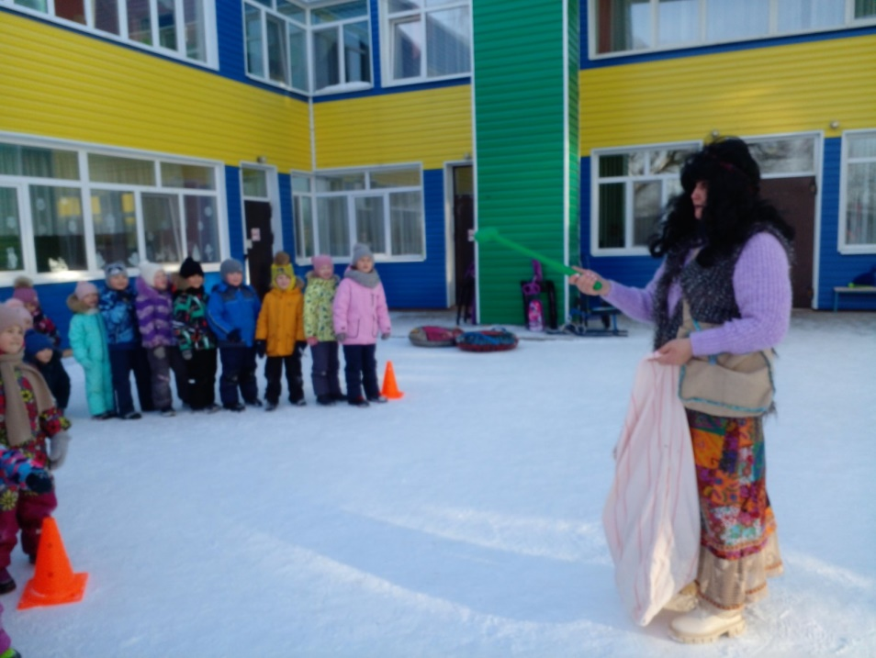
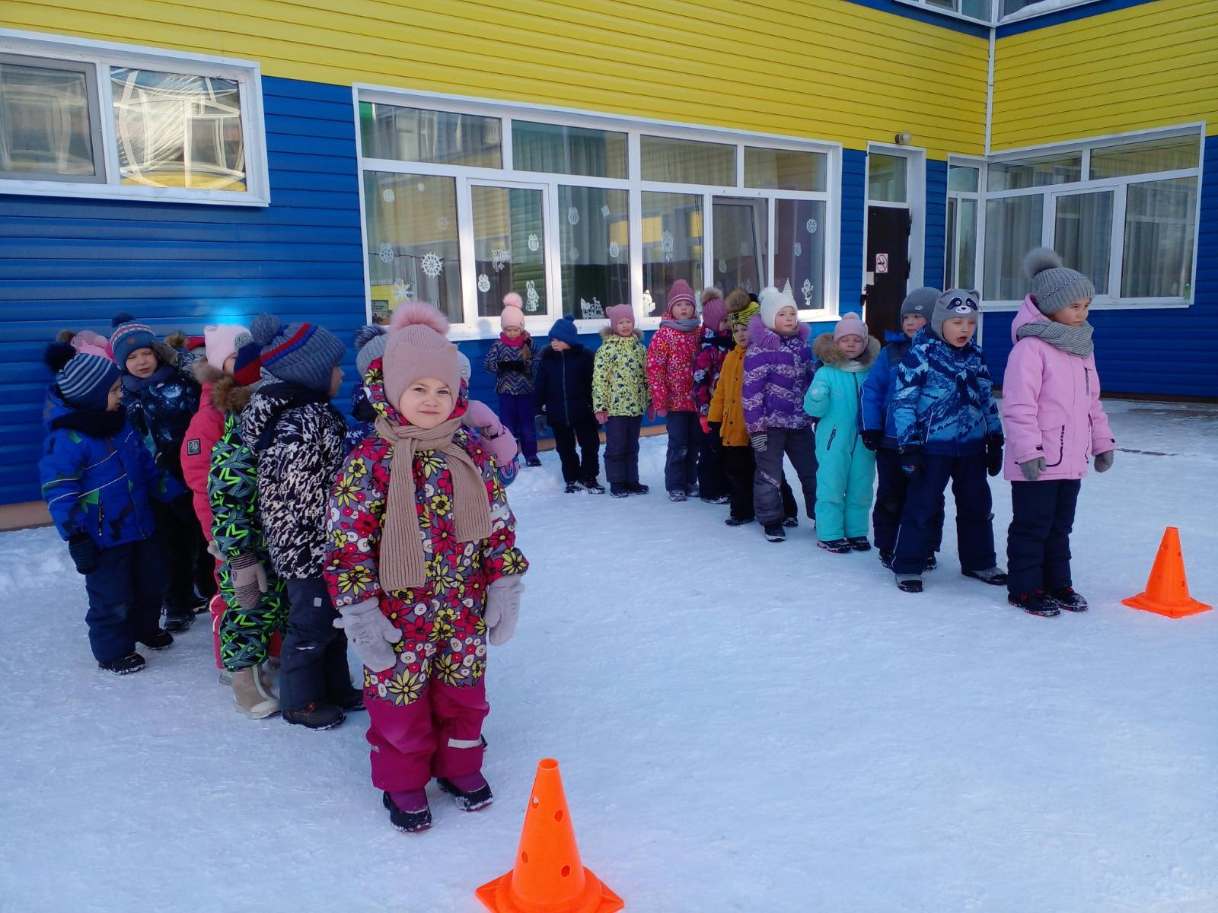
Инструктор по ФК: Веретенникова Г.А.
